SENA

**ASEOMATIC**

MANUAL DE INSTALACION DEL SISTEMA

2021

INTRODUCION MANUAL DE INSTALACIÓN DEL SISTEMA

Este Manual está dirigido al personal técnico responsable de instalar y configurar inicialmente ASEOMATIC, por tanto, se asume que el lector está familiarizado con conceptos básicos de administración bajo Windows y, para la puesta en práctica de los conocimientos explicados aquí, cuenta con un usuario Windows que posee los permisos adecuados (normalmente un usuario Administrador de Windows). Igualmente debe estar familiarizado con la funcionalidad básica de ASEOMATIC, desde el punto de vista del usuario.

ASEOMATIC es un software diseñado para brindar manejo de usuarios, entrega de desprendibles de nómina, por lo que el software como tal se entrega con Base de Datos. Esto, y otros puntos hacen que su instalación y configuración requieran la intervención y supervisión de personal técnico.

Por todo lo anterior, antes de proceder a la instalación en sí, es conveniente tener un conocimiento de la estructura técnica de ASEOMATIC. Consecuentemente, este manual ha sido dividido en 3 partes:

* Conceptos fundamentales: Explica la estructura técnica general de ASEOMATIC.
* Instalación: Detalla el proceso de instalación del sistema.
* Configuración: Explica los principales parámetros que deben inicializarse

CONCEPTOS FUNDAMENTALES

Características Generales

Servidor Web: Apache.

Lenguaje de Desarrollo: PHP = 7.4.4

Modelo de acceso a Bases de Datos: María DB = mariadb.org binary distribution

ASEOMATIC es una página WEB por tal motivo debe ser alojada en hosting y tener un dominio, en este caso vamos a utilizar HEROKU y el dominio será [aseomatic.herokuapp.com/](https://aseomatic.herokuapp.com/) es el que nos da por defecto HEROKU.

ASEOMATIC se comunica con la Base de Datos utilizando otro servidor, esto nos quiere decir que es un software monolítico ya que el front-end y back-end están unidos, esto se hace por medio de **MySQL Workbench** haciendo una nueva conexión al servidor y corriendo el respectivo query.

Administración de Usuarios

El esquema de seguridad de ASEOMATIC mantiene las contraseñas de los usuarios encriptadas esto para brindar una mayor seguridad.

Existen dos categorías de usuarios ASEOMATIC: Usuarios Empleados y Usuarios administradores. Los usuarios administradores de ASEOMATIC cumplen actividades de digitación, consulta de encuestas, supervisión y administración. Los usuarios empleados solo realizan labores de consulta de resultados.

Los usuarios empleados tienen libre acceso a los módulos de consulta de datos

Personales por cada usuario de ASEOMATIC, pero no están habilitados para usar los módulos de administrador. Por lo anterior, los usuarios empleados necesitan registrase en ASEOMATIC.

Para el resto de los módulos, el acceso, por parte de los Usuarios Empleados, se hace en dos pasos.

Así pues, con este primer paso se verifica si el usuario del motor de la Base de Datos con que se estableció la conexión está definido como un usuario ASEOMATIC y en tal caso se leen los atributos que tenga asociados, que son su perfil como usuario ASEOMATIC.

CREAR CUENTA HEROKU

Para Configurar HEROKU nos vamos a su página oficial, creamos una cuenta,

Usted verá una imagen como la siguiente:

Se debe llenar el formulario con los datos solicitados. Fig. 01

A continuación, le saldrá un mensaje como este: Fig. 02

Debe dirigirse al correo el cual le enviaron un enlace donde podrá crear la contraseña como lo indica el formulario usted vera una imagen así:

Fig. 03

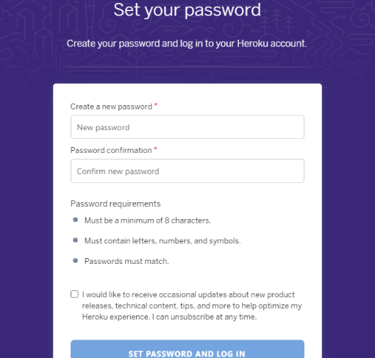

1. Ir a la página <https://www.heroku.com/> e iniciar sesión.
2. En dashboard darle clic en el proyecto creado anteriormente.

1. Ir a la opción de Resources y darle clic en Find more add-ons.

1. Se abrirá una pestaña con todos los addons de heroku, buscar el addon JawsDB MySQL y darle clic.

1. Agregar el addon al proyecto dando clic en install JawsDB MySQL

1. Diligenciar los datos correspondientes dependiendo de los servicios que se quiere obtener y darle clic Submit Order Form

Agregar el addon Mailtrap de la misma forma que se agregó JawsDB MySQL

1. Ir a la opción de Resources y darle clic en los addon JawsDB MYSQL y Mailtrap creados anteriormente.Interfaz de usuario gráfica, Texto, Aplicación, Correo electrónico

   Descripción generada automáticamente
2. Se abrirá una nueva pestaña en el navegador con la información de los addons.

1. Para encontrar los datos de conexión de mailtrap se debe ir a el icono de configuraciones.

1. Darle click en Show Credentials.

1. Ir a la carpeta del proyecto y abrir el archivo .env.example con un editor de texto o con bloc de notas.

1. Asignar las variables de entorno con los datos de conexión de los addons en el archivo .env.example

1. Renombrar el archivo .env.example a .env

1. Ir a la opción Deploy en heroku Dashboard y seleccionar Heroku Cli.

1. Instalar heroku cli siguiendo el enlace.

1. Nos dirigirá a una nueva pestaña en la cual daremos un poco de escroll hasta ver donde nos indica como instalarlo en MacOS y Windows escogemos la opción acorde a nuestro ordenador:

Seguido a esto abrimos el instalador que se nos descargó, y le damos next como se muestra en la imagen a continuación: 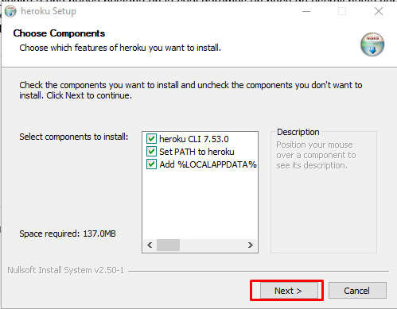

1. Despues nos dara a escoger donde lo queremos instalar podemos dejar la ruta que salga por defecto y le damos Install como se ve en la imagen:

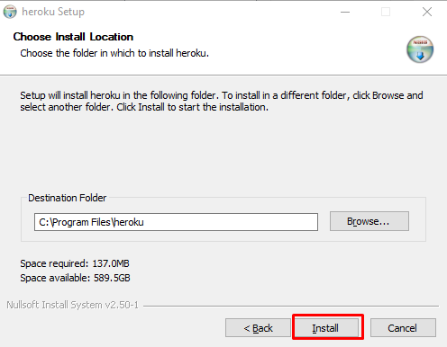

1. Seguido a esto veremos como se llena la barra de progreso de la instalación:

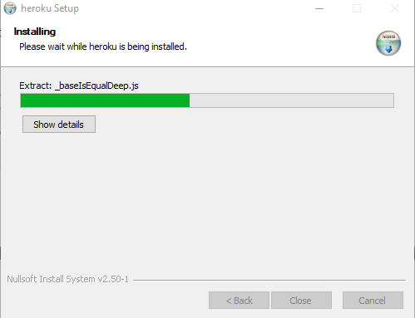

Por ultimo le damos “Close”.

1. Una vez instalado seguir los pasos que recomienda heroku.

Copiar el código a la carpeta del repositorio.

